**Viering PCB Brugge**

**Palmzondag – B - 27-28 maart 2021**

[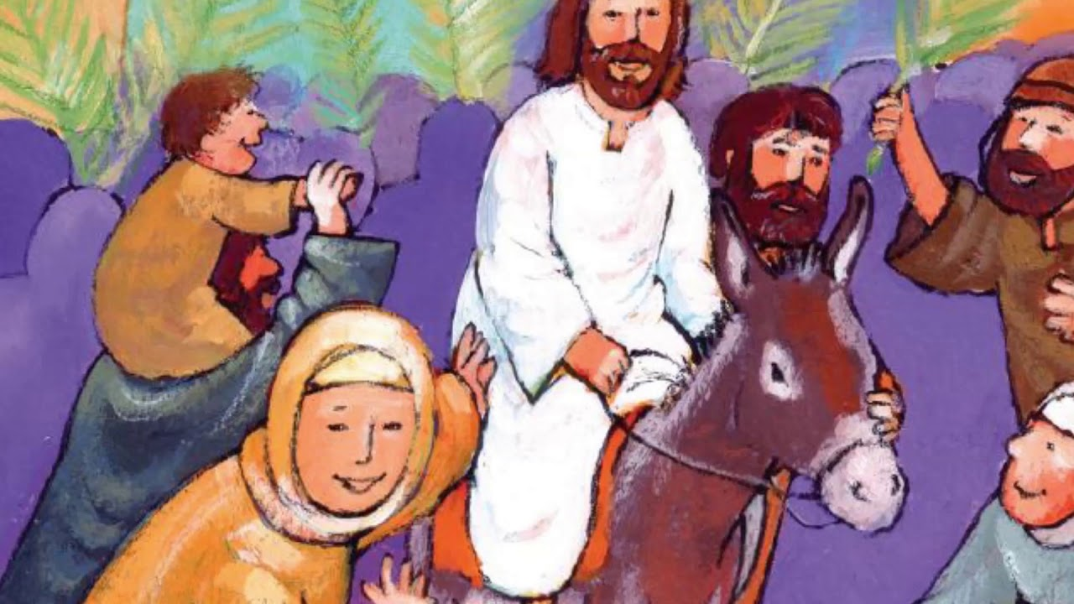](https://www.google.be/url?sa=i&url=http://www.godsdienstklas.be/kerkelijk-jaar/paastijd/goede-week&psig=AOvVaw1gz234pqdU0yYw7rkBL0Sa&ust=1616694539059000&source=images&cd=vfe&ved=0CAIQjRxqFwoTCJiOytK-ye8CFQAAAAAdAAAAABAP)

**Évangile de Jésus-Christ selon Saint Marc (11, 1-11)**

**Lorsqu’ils approchent de Jérusalem, Jésus envoie deux de ses disciples et leur dit: «Allez au village qui est en face de vous. Dès que vous y entrerez, vous trouverez un petit âne attaché, sur lequel personne ne s’est encore assis. Détachez-le et amenez-le.  
Si l’on vous dit: ‘Que faites-vous là?’, répondez:  
‘Le Seigneur en a besoin, mais il vous le renverra aussitôt.’»  
Ils partirent, trouvèrent un petit âne attaché près d’une porte, dehors, dans la rue, et ils le détachèrent.  
Des gens qui se trouvaient là leur demandaient: «Qu’avez-vous à détacher cet ânon?»  
Ils répondirent ce que Jésus leur avait dit, et on les laissa faire.  
Ils amenèrent le petit âne à Jésus, le couvrirent de leurs manteaux,  
et Jésus s’assit dessus.  
Alors, beaucoup de gens étendirent leurs manteaux sur le chemin,  
d’autres, des feuillages coupés dans les champs.  
Ceux qui marchaient devant et ceux qui suivaient criaient:  
«Hosanna! Béni soit celui qui vient au nom du Seigneur!  
Béni soit le Règne qui vient, celui de David, notre père.  
Hosanna au plus haut des cieux!»**

**Jésus entra à Jérusalem, dans le temple. Quand il eut considéré tout ce qui se passait là, et comme il était déjà tard, il s'en alla avec les douze disciples à Béthanie.**

#### [http://1.bp.blogspot.com/-Iel4cPj0jrQ/VAttNMBUI4I/AAAAAAAAAhc/4gAQs8bf3dU/s1600/Bible%2B33%2B-%2BJesus%2Benters%2BJerusalem%2Bon%2Ba%2Bdonkey.jpg](http://1.bp.blogspot.com/-Iel4cPj0jrQ/VAttNMBUI4I/AAAAAAAAAhc/4gAQs8bf3dU/s1600/Bible+33+-+Jesus+enters+Jerusalem+on+a+donkey.jpg)

Holy Gospel of Jesus Christ according to Saint Mark (11, 1-11)

When Jesus and his disciples drew near to Jerusalem,  
he sent two of his disciples and said to them:   
“Go into the village opposite you, and immediately on entering it,   
you will find a colt tethered on which no one has ever sat.  
Untie it and bring it here.  
If anyone should say to you, ‘Why are you doing this?’ reply:  
‘The Master has need of it and will send it back here at once.’  
So they went off and found a colt tethered at a gate outside on the street, and they untied it.  
Some of the bystanders said to them: “What are you doing, untying the colt?”  
They answered them just as Jesus had told them to,   
and they permitted them to do it.  
So they brought the colt to Jesus and put their cloaks over it. And he sat on it.  
Many people spread their cloaks on the road, and others spread leafy branches that they had cut from the fields.  
Those preceding him as well as those following kept crying out: “Hosanna! Blessed is he who comes in the name of the Lord!  
Blessed is the kingdom of our father David that is to come!  
Hosanna in the highest!”

Jesus entered Jerusalem and went into the temple courts. He looked around at everything that happened there. But since it was already late, he went out with the twelve disciples to Bethany.

[[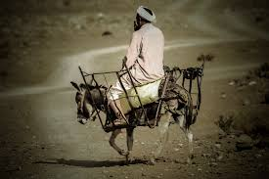](https://www.google.be/imgres?imgurl=https://www.columbusmagazine.nl/img/438123&imgrefurl=https://www.columbusmagazine.nl/afrika/marokko/atlas-gebergte/foto/438123/man-op-zijn-ezel&tbnid=jZM_MheS3s96_M&vet=10CAUQMyhqahcKEwigyr_xwsnvAhUAAAAAHQAAAAAQEw..i&docid=Qd1lVgnK3dPxkM&w=3888&h=2592&itg=1&q=man%20op%20een%20ezel&hl=nl&ved=0CAUQMyhqahcKEwigyr_xwsnvAhUAAAAAHQAAAAAQEw)](https://www.google.be/imgres?imgurl=https%3A%2F%2Fwww.columbusmagazine.nl%2Fimg%2F438123&imgrefurl=https%3A%2F%2Fwww.columbusmagazine.nl%2Fafrika%2Fmarokko%2Fatlas-gebergte%2Ffoto%2F438123%2Fman-op-zijn-ezel&tbnid=jZM_MheS3s96_M&vet=10CAUQMyhqahcKEwigyr_xwsnvAhUAAAAAHQAAAAAQEw..i&docid=Qd1lVgnK3dPxkM&w=3888&h=2592&itg=1&q=man%20op%20een%20ezel&hl=nl&ved=0CAUQMyhqahcKEwigyr_xwsnvAhUAAAAAHQAAAAAQEw)

**[Man op zijn ezel in Atlas gebergte - Marokko](https://www.columbusmagazine.nl/afrika/marokko/atlas-gebergte/foto/438123/man-op-zijn-ezel" \o "Man op zijn ezel in Atlas gebergte | Columbus Travel" \t "_blank)**

Op Palmzondag rijdt Jezus Jerusjalaïm, de stad van de vrede binnen. Hij doet het op een ezeltje – als een averechtse Don Quichotte, moe van altijd weer te vechten tegen de windmolens van de orthodoxie en de ‘goed menende burgerij’.

Het volk is opgewonden, gooit tapijten en kleren op de grond, en zingt: ‘Hosanna, lang leve onze nieuwe koning!’ En Jezus buigt het hoofd, want Hij weet beter. Hij weet hoe vlug het kan verkeren: liefde in haat, vrede in geweld, leven in dood.

Voorop is het altijd eenzaam stappen. Altijd maar doorgaan op de weg die je gekozen hebt. Loslaten alle bijval en succes die zo voorbijgaand en vergankelijk zijn. Maar vooral vasthouden ook. Aan de essentie, aan het doel waar je op afstapt en aan de kern, het beste van jezelf. Je roeping, je bestemming, je hartsverlangen…

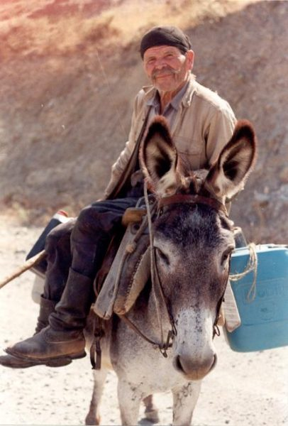

**De Man van Nazareth houdt Zijn blijde intocht in Jeruzalem – welbewust en zelfgekozen, gezeten op een ezelsveulen. Niet hoog te paard, met keizerlijk vertoon, rijdt de Messias de stad der mensen binnen. Eenvoudig en zonder aanzien is Hij - de Koning der armen. Zonder troon of rode loper, zonder triomf of plechtig protocol. Koninklijk Gezalfde van dienst, zonder lijfwacht om zich heen, zonder staf van diplomaten en een leger slippendragers.**

**Zo is de Liefde immers op haar (paas)best - wanneer ze heel bescheiden en zachtmoedig de stad der mensen binnen kan trekken. Ze aarzelt niet om zich daarbij soms hopeloos belachelijk te maken. Vandaag juicht men haar toe en morgen draagt ze doornenkronen. Maar nooit laat ze zich verbitteren, die Liefde! Ze balt niet haar vuist en verheugt zich niet over het onrecht. Ze kiest heel consequent steeds weer de kant der zwaksten, de kant van de geweldloosheid.**

**De vraag van Palmzondag is:**

**Mag die Man ook in jouw leven binnenkomen, er één en ander in herschikken**

**En op orde stellen, zodat je klaar bent om Hem te ontvangen?**

**En wil jij straks misschien ook Zijn kruis wat helpen dragen**

**Hem troosten en sterk maken, en zeggen**

**dat je gelooft dat de Liefde sterker is dan de dood?**

**L'Homme de Nazareth fait son entrée joyeuse à Jérusalem - sciemment et auto-choisi, assis sur un âne..**

**Le Messie ne monte pas haut à cheval, avec affichage impérial, dans la cité des hommes. Il est simple et sans prestige – c’ est le roi des pauvres. Sans trône ni tapis rouge, sans triomphe ni protocole solennel. Point royal de service, sans garde du corps autour de lui, sans état-major de diplomates et une armée de laquais esclaves.**

**Après tout, c'est ainsi que l'Amour est à son meilleur (come à Pâques) - quand il peut entrer dans la cité des hommes très modestement et doucement. L’ amour vrai n'hésite même pas à se rendre parfois désespérément ridicule. Aujourd'hui, on l'acclame, et demain elle porte des couronnes d'épines. Mais elle ne se permet jamais d'être amère, cet Amour! Elle ne serre pas le poing et ne se réjouit pas de l'injustice. Elle choisit systématiquement le côté du plus faible, le côté de la non-violence.**

**La question du dimanche des Rameaux est:**

**Est-ce que cet Homme de Paix peut entrer aussi dans ta vie, et réorganiser un peu les choses dedans ? Mettre l’ intérieur en ordre pour que vous soyez prêt à recevoir le Messie et le Rédempteur?**

**Et puis, un peu plus tard, tu voudras peut-être aussi aider à porter sa croix?**

**Réconforte-Le et rende-Le fort, cet Homme de Nazareth. Et dis à Lui que toi aussi, tu crois que l'Amour est plus fort que la mort…**

**The Man of Nazareth makes His joyful entry into Jerusalem - knowingly and self-chosen, seated on a colt. Not high on horseback, with imperial display, the Messiah rides into the city of men. He is simple and without prestige - the King of the poor. Without throne or red carpet, without triumph or solemn protocol. Royal Anointed on duty, without a bodyguard around him, without a staff of diplomats and an army of lackeys.**

**After all, this is how Love is at its best (on Easter) - when it can enter the city of men very modestly and gently. Love does not hesitate to make herself hopelessly ridiculous at times. Today they cheer her and tomorrow she wears crowns of thorns. But she never allows herself to be bitter, that Love! Love does not clench her fist or rejoice at the injustice. She consistently chooses the side of the weakest, the side of non-violence.**

**Palm Sunday's question is: May that Man also come into your life, and rearrange some things in it? And put it in order, so that you are ready to receive Him? And maybe you might also want to help carry His cross a little later?**

**Comfort Him and make Him strong, and tell Him that you believe that Love is stronger than death…**

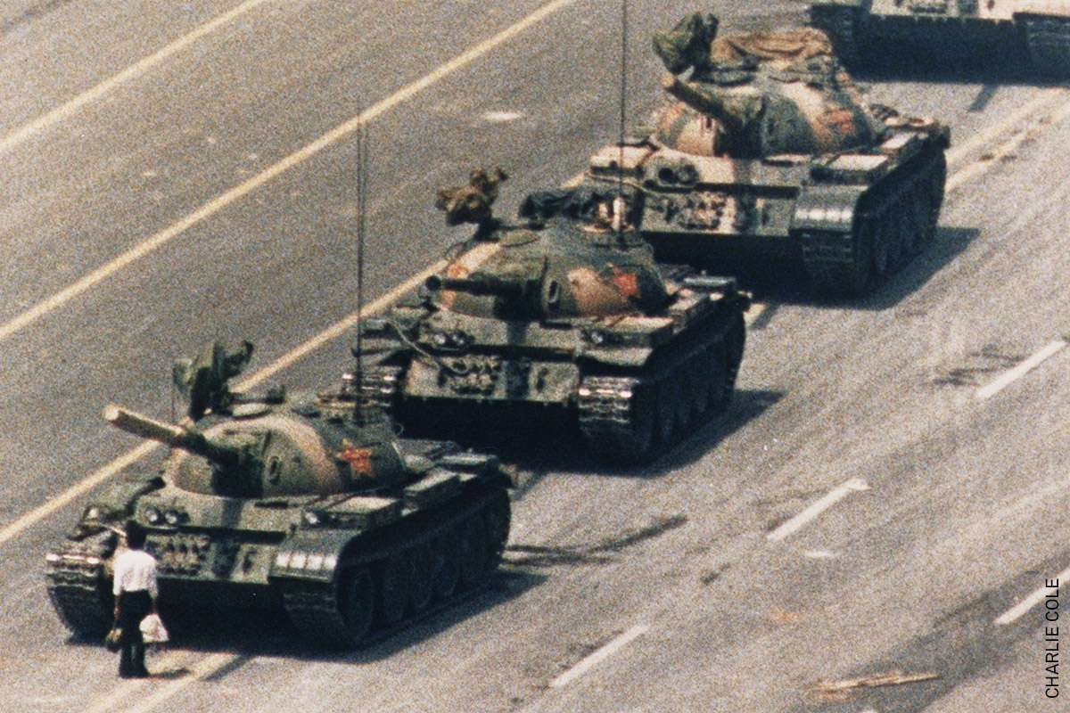

Eén van de beelden uit de voorbije twintigste eeuw, die het diepst in mijn geheugen gegrift staan, is dat van die jonge Chinees, die met ongelooflijke stoutmoedigheid de pantservoertuigen op het Tienamin-plein in Peking trotseerde. Plots dook hij uit de menigte op en ging postvatten voor de eerste tank. Oog in oog, een totale verrassing. Een kleine man, ongewapend, die de kanonnen trotseerde. Hij riskeerde zich nog verder: langs de rupsbanden klauterde hij naar boven. Dan boog hij zich naar de opening en sprak enkele seconden met de chauffeur. Een onvergetelijk moment.

De jonge held probeerde communicatie tot stand te brengen. We weten niet wat hij gezegd heeft – maar hij moet er vast van overtuigd geweest zijn dat in die tank een méns zat, met een hart dat klopt, iemand die in staat was om over vrede te horen spreken. Meer weten we niet over deze jonge man, en evenmin wat er van hem geworden is (al moeten we daar geen tekeningetje bij maken natuurlijk!) Maar in de grootsheid van zijn gebaar liet hij het beste zien wat in elk van ons aanwezig is: onze open handen, ons geweten dat in alle hevigheid op onrecht reageert, en onze bekwaamheid om ons op een geweldloze manier tegen onderdrukking te verzetten.’

Tot op vandaag schooiert de Liefde zo langs onze vlot gebaande mensenwegen. Het Licht der wereld houdt Zijn intocht in Jeruzalem. Stad van mijn hart, wat is er geworden van jouw oude dromen?

Vanop zijn schamele uitkijkpost bidt De Armenkoning vertwijfeld:

***‘Vaderlijk licht, steevaste schouder, draag mij, ik ben jouw kijkend kind.***

***Licht, kind in mij, kijk uit mijn ogen of ergens al de wereld daagt***

***waar mensen waardig leven mogen en elk zijn naam in vrede draagt…’***

De Schrift leert ons vandaag: alleen die nederige, dienstbare, mens geworden Liefde is opgewassen tegen alle dood van deze wereld… En wij bidden met Hem mee: ‘Wek onze zachtheid weer, geef ons terug de ogen van een kind. Dat wij zien wat is, en ons toevertrouwen, en het licht niet haten…’

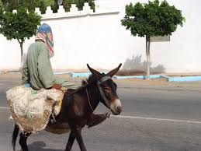

Nog even wat commentaar bij dat zeer merkwaardige ‘detail’ in het verhaal van de Intocht van Jezus in Jeruzalem (een element dat merkwaardig genoeg in de officieel voorgeschreven lezing van deze zondag niet werd opgenomen (de evangelielezing wordt plots afgebroken na vers 11,10): ***‘Jezus trok Jeruzalem binnen en ging naar de tempel. En toen hij alles wat daar gebeurde in ogenschouw genomen had, ging Hij, omdat het al laat was, samen met de twaalf leerlingen naar Betanië.’***

Toch merkwaardig hoe de evangelist dat er ineens nog bij wil vermelden. En toch ook weer niet toevallig – een goeie verteller als Marcus, die gewoon is van zijn verhalen kort te houden, zet deze notitie er niet zomaar eventjes als ‘bladvulling’ bij. Natuurlijk niet.

‘Betanië’ betekent immers letterlijk vertaald: ‘Het huis van de arme’ (‘Beth-Ani’).

Vooral vlak voor het begin van het lijdensverhaal speelt de ‘armenbuurt’ van ‘Betanië’ een heel belangrijke rol in de evangelies. Jezus verblijft er haast de hele tijd, verbannen als Hij is naar de rand, en ondergedoken in het schuilhuis van de armen, die Zijn vrienden geworden waren. Van daaruit bekijkt van Hij de grote stad Jeruzalem. De ‘optie voor de armen’ is immers volgens de Schrift altijd de gezichtshoek van waaruit je een grote, rijke, imponerende stad ‘profetisch’ moet bekijken.

Zo is het altijd al geweest in de Schrift. Het is vanuit het ‘huis van de arme’ dat profeten de tempel hebben bezien, de maatschappij en de godsdienst tegen het licht van het visioen hebben gehouden. Dàt is precies profetie, en daar dient een ‘profetische kerk’ immers voor.

‘Betanië’, ‘Het huis van de arme’ bestaat echt. Zeker op vandaag. Het is elke volkswijk, elke armenbuurt gelegen tegen alle grootsteden aan van de hele wereld. Elke rijke-mensenstad over heel de wereld creëert haast vanzelfsprekend zo’n ‘Betanië’. Ga maar eens kijken in Manilla (één miljoen mensen levend op de vuilnisbelt), in New York met zijn getto’s en zelfs in Brussel en Antwerpen bij ons…

Marcus zegt er ook niet toevallig bij: ‘Toen Hij alles wat daar in Jeruzalem en in de tempel gebeurde in ogenschouw nam; toen Hij zag dat het daar alsmaar donkerder werd en dat de Nacht daar regeerde… En toèn ging Hij maar weer naar ‘Betanië’, naar het huis van de arme. Want in de tempel van Jeruzalem was er al lang geen plaats meer voor het Licht van Pasen en voor een nieuwe morgen…

*[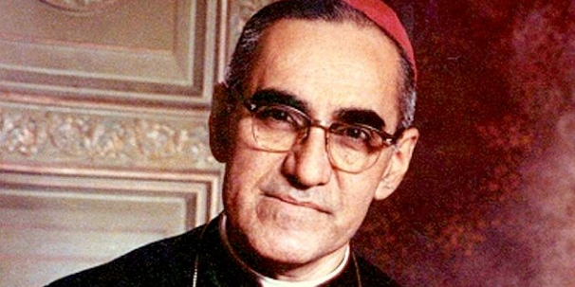](https://www.paxchristi.be/sites/default/files/field/image/romero_1979.jpg)*

Oscar Arnulfo Romero (vermoord op 24 maart 1980) blijft inspireren

samenstelling: geert dedecker